

**סוג הפעילות**: משימה סביב מקור מידע מקוון

**שם הפעילות:** מה קורה כשאנחנו משתכרים?

**נושא הפעילות:** השפעת אלכוהולברמת המיקרו וברמת המאקרו.

**הקשר לנושא מתוכנית הלימודים**:

**תוכן מדעי:** תאי עצב, נוירוטרנסמיטרים, גירוי, תגובה, אלכוהול.

**רעיונות מדעיים קשורים:**

"סמים (תרופות, אלכוהול, וסמים) משפיעים על תהליכים במערכת העצבים."

**מיומנויות**: הערכת אמינות מקור מידע, ניתוח גרף, ניסוח טיעון

**מטרות הפעילות:**

1. התלמיד יסביר את השפעת האלכוהול על המוח בפרט ועל הגוף בכלל.
2. התלמיד יסביר כיצד אופן צריכת הסם משפיעה על הכמות המגיעה למוח ועל משך זמן ההשפעה.
3. התלמיד ינסח טיעון תוך מיזוג מקורות מידע והתייחסות לרעיון המדעי:

"סמים (תרופות, אלכוהול, וסמים) משפיעים על תהליכים במערכת העצבים."

1. התלמיד יתרגל מיומנויות הערכת אמינות מקור מידע, ניתוח גרף וניסוח טיעון



**מה קורה כשאנחנו משתכרים ?**

בגיל 18, אדם בישראל נחשב למבוגר בעיני החוק. לצד החובות הכרוכות בהגעה לגיל הזה, ישנן אפשרויות חדשות ; אחת מהן היא האפשרות של אזרחים בוגרים לרכוש ולצרוך אלכוהול כראות עיניהם. בין שהוא נמצא בכוס בירה או בגביע יין, או אולי בכוסית ויסקי – כיצד האלכוהול משפיע עלינו?

1. קראו את הכתבה המצורפת בקישור. [מה קורה כשאנחנו משתכרים ?](https://davidson.weizmann.ac.il/online/askexpert/%D7%9E%D7%94-%D7%A7%D7%95%D7%A8%D7%94-%D7%9B%D7%A9%D7%90%D7%A0%D7%97%D7%A0%D7%95-%D7%9E%D7%A9%D7%AA%D7%9B%D7%A8%D7%99%D7%9D)

האם מקור המידע אמין ?

נמקו את קביעתכם תוך התייחסות לשלושת הקריטריונים: מאפייני מקור המידע, סמכות, אובייקטיביות, ועדכניות

1. השלימו בעזרת המידע בכתבה את השפעת האלכוהול על גופנו

|  |  |
| --- | --- |
| הגורם | התוצאה |
| האטת קצב התקשורת והעברת המסרים בין התאים של המערכת |  |
| דיכוי פעילות המערכת הריגשית |  |
| דיכוי פעילות של קליפת המוח הקדם-מצחית |  |
| פגיעה במוח הקטן |  |

1. תאי העצב, מתקשרים אחד עם השני באמצעות חומרים כימיים הנקראים נוירוטרנסמיטרים. ישנם נוירוטרנסמיטרים מעוררים וישנם נוירוטרנסמיטרים מעכבים. כאשר תא אחד מפריש נוירוטרנסמיטר מעורר, הוא מגדיל את הסיכוי של התא שקולט אותו להגיב וההפך. נהוג לומר שבדרך כלל יש איזון בין הפעלה לדיכוי במוח, אבל אלכוהול מפר את האיזון הזה.

העזרו בהדמיה [מסיבת העכברים](https://learn.genetics.utah.edu/content/addiction/mouse) וציינו

מי הנוירוטרנסמיטור שאלכוהול מגביר את הפרשתו ?

ומי הנוירוטרנסמיטור שאלכוהול מעכב את הפרשתו ?

(הסבר לכניסה להדמיה בנספח למשימה)

1. בברים באנגליה ישנם חדרים המאפשרים לאנשים המבלים בהם לשהות בסביבה רוויה באדי אלכוהול, במקום לשתות אלכוהול. האנשים נחשפים לאדי אלכוהול ושואפים אותם.

בגרף שבאיור מוצגת כמות של סם במוח במהלך הזמן שלאחר צריכתו בבליעה (דרך מערכת העיכול ) לעומת צריכתו בשאיפה.

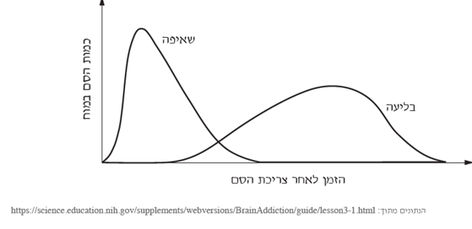

1. ע"פ הגרף כיצד משפיע אופן צריכת הסם על **כמות** הסם במוח ?
2. ע"פ הגרף כיצד משפיע אופן צריכת הסם על **משך ההשפעה** של הסם במוח ?
3. השלימו את המסלול שעובר הסם בדרכו למוח בשאיפה או בבליעה

|  |  |  |
| --- | --- | --- |
| **שאיפה** |  | **בליעה** |
|  |  |  |
|  |  |  |
|  |  |  |
|  |  |  |
|  |  |  |

סדרו לפי הסדר הנכון:

שאיפה: מוח, נימי הריאות, דם , ריאות,

בליעה: נימי המעי, מוח, דם, מעי,

1. הסבירו את השינויים המוצגים בגרף לאור המסלול השונה שעובר הסם בשאיפה לעומת הבליעה .
2. זבובי פירות חיים על פירות שנושרים מעצים. פירות אלו עוברים תהליך של תסיסה ונוצר בהם אלכוהול. בניסוי במעבדה חשפו זבובי פירות לאדי אלכוהול . כשהזבובים נחשפו במעבדה לכמות גבוהה של אלכוהול, הם איבדו את יכולת התגובה לגירויים ו"איבדו כיוון" כשהם ניסו לעוף ולטפס, הם נפלו ולבסוף התעלפו.

באיור לשאלה מתוארת השפעת האלכוהול בסינפסה.

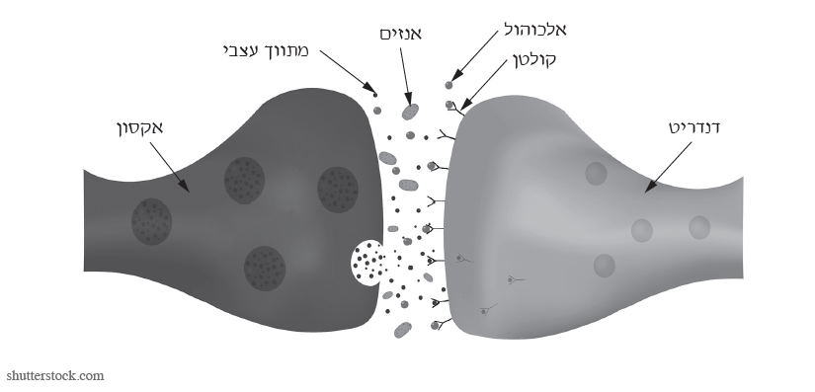

1. הסבירו את הקשר בין פעולת האלכוהול בסינפסה ובין התנהגות הזבובים לאחר שנחשפו

לאלכוהול.

1. לאחר שהזבובים התאוששו מהחשיפה הראשונה לאלכוהול, החוקרים חשפו אותם שוב לאדי אלכוהול. החוקרים מצאו שבחשיפה השנייה עבר זמן ארוך יותר עד שהזבובים התקשו לעוף והתעלפו.

מה ההסבר לממצא זה?

1. הסבירו מדוע אנשים שצורכים אלכוהול מגדילים במהלך הזמן את כמות האלכוהול שהם

צורכים.

6 . אלכוהול הוא סם חוקי, זמין ונפוץ. צעירים ומבוגרים נוהגים לצרוך אותו בהזדמנויות שונות

ובתדירות גבוהה יחסית. עם זאת, אלכוהול הוא אחד הסמים המזיקים ביותר. לפי מחקר מקיף שהתפרסם, כמעט שלושה מיליון בני אדם ברחבי העולם מתים מדי שנה בגלל צריכת אלכוהול.

חוק שנחקק בישראל בשנת 2013 אוסר **מכירת** אלכוהול לקטינים )מתחת לגיל 18).

האם נכון לדעתכם להחמיר ולאסור בחוק **צריכה** של אלכוהול בקרב קטינים?

בתשובתכם התייחסו להשפעת האלכוהול על המוח. ולרעיון המדעי :

**"סמים (תרופות, אלכוהול, וסמים) משפיעים על תהליכים במערכת העצבים."**

הציגו **טיעון** )**הכולל** טענה ונימוק( בעד **או** נגד שינוי החוק והחמרתו ביחס לקטינים.

**מחוון למשימה : מה קורה כשאנחנו משתכרים ?**

|  |  |  |  |  |
| --- | --- | --- | --- | --- |
| **מספר שאלה** |  | **השיג/ה את המטרה במלואה** | **השיג/ה את המטרה באופן חלקי** | **נמצא/ת בראשית הדרך** |
| 1. | אמינות מקור מידע | התלמיד ערך בדיקת אמינות לקטע והתבסס על שלושת הקריטריונים – מאפייני המקור, אובייקטיביות ועדכניות | התלמיד ערך בדיקת אמינות לקטע והתבסס על חלק מן הקריטריונים בלבד. | התלמיד קבע את אמינות הקטע אך לא נימק קביעתו. |
| 2 | תוכן מדעי | התלמיד השלים את התוצאות בטבלה | התלמיד השלים 3 סעיפים בטבלה | התלמיד השלים פחות מ 3 סעיפים בטבלה |
| 3 | שימוש בהדמיה | התלמיד איתר את המידע המדעי תוך שימוש בהדמיה המצורפת | התלמיד איתר חלק מן הפרטים | לא אותרו הפרטים הרלוונטים |
| 4 א+ב | ניתוח גרף | התלמיד ניתח את הגרף  והתייחס לכמות הסם ועל משך ההשפעה | התלמיד התייחס רק לאחד הגורמים | התלמיד לא ניתח באופן נכון את הגרף |
| 4 ג | ידע מדעי | התלמיד תיאר את שני המסלולים נכון | חלק מן השלבים שגוי | חלק מן השלבים שגוי |
| 4 ד | הסבר תופעה מדעית | התלמיד השתמש בידע המדעי להסביר את התופעה המוצגת בגרף | התלמיד השתמש בידע המדעי אך לא הסביר את התופעה המוצגת בגרף | הסבר לא נכון |
| 5 א | הסבר תופעה מדעית | התלמיד הסביר את הקשר בין פעולת האלכוהול בסינפסה לבין התנהגות הזבובים | התלמיד לא הסביר את הקשר בצורה מלאה | התלמיד לא זיהה את הקשר בין שני הגורמים |
| 5 ב | הסבר לממצאים | התלמיד הסביר את הממצאים המובאים תוך שימוש במושגים מדעיים רלוונטים | התלמיד לא הסביר באופן מלא את הממצאים | הסבר לא נכון |
| 5 ג | הסבר תופעה מדעית | התלמיד השתמש בידע המדעי להסביר את התופעה | התלמיד השתמש בידע המדעי אך לא הסביר את התופעה | הסבר לא נכון |
| 6 | שאלת עמר-ניסוח טיעון | התלמיד ניסח טיעון הכולל טענה ונימוק | התלמיד ניסח תשובה שבה חסר טענה/נימוק | חסרה טענה/נימוק לא רלוונטי |